Хлєбнікова Анастасія КІТ-119б

**Лабораторна робота №9**

ASP.NET. MVC

**Мета:** Розробка застосунку на фреймворку ASP.NET з використанням MVC.

**Хід роботи:**

1. Створила проект: веб-додаток asp.net:

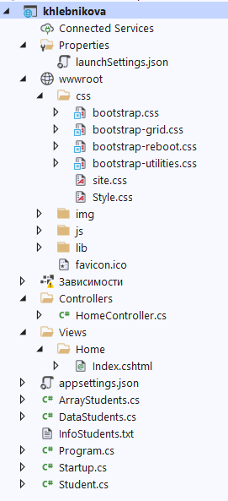

Рисунок 1 - Ієрархія проекту

1. Створила контроллер.

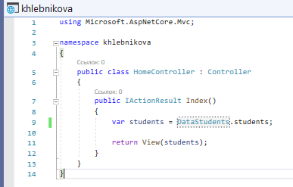

Рисунок 2 – код HomeController.cs

1. Додала зчитування інформації з файлу з допомогою класу path.

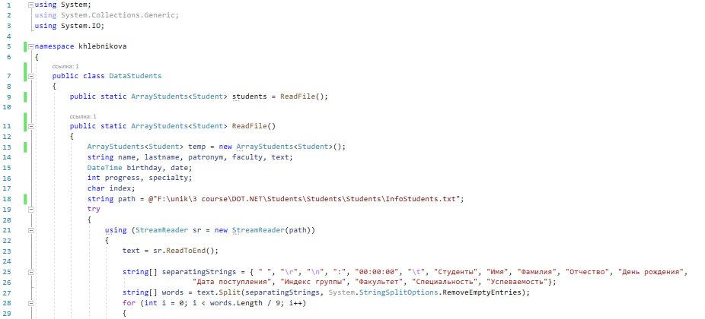

Рисунок 3 – код DataStudents.cs

1. 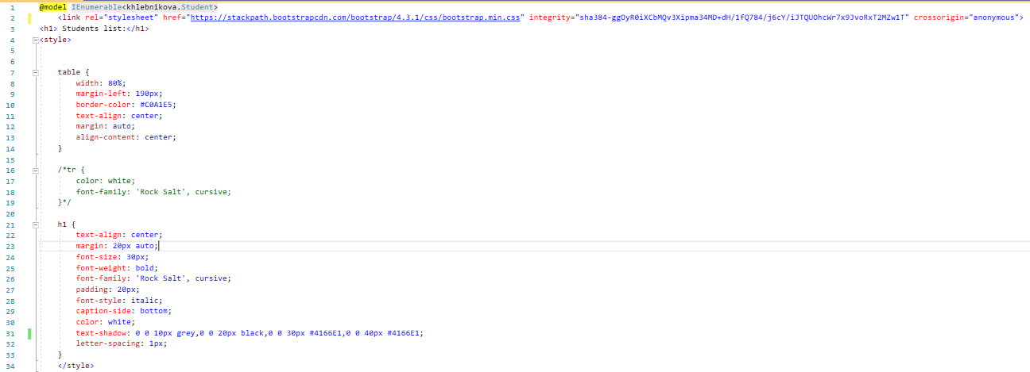До файлу index.cshtml підключила bootstrap. Стилізувала заголовок веб-сторінки з допомогою .css. Використовуючи class="thead-dark" зробила заголовки таблиці чорного кольору. Також використовувала класси table-bordered, table-striped, table-hover – зробила границі таблиці, ряди «зебра» та при наведенні вони стають темнішими. І це все з допомогою bootstrap .

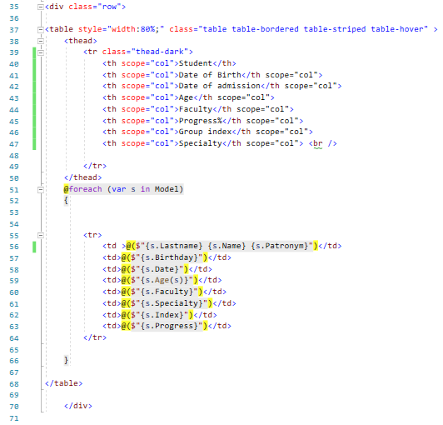

Рисунок 4 – код index.cshtml

1. 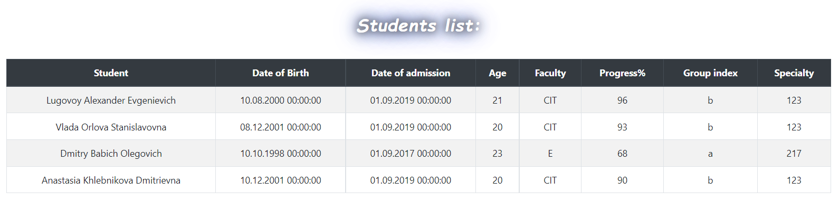Запустила програму та отримала веб сторінку з інформацією про студентів.

Рисунок 5 – результат роботи програми

**Висновок:** В ході даної лабораторної роботи були вивчені основні принципи технології ASP.NET CORE MVC та було створено першу web-програма за допомогою цієї технології.